|  |  |  |  |
| --- | --- | --- | --- |
| **Adı:** |  | **…………………. Ortaokulu** |  |
| **Soyadı:** |  | **………………. Eğitim Öğretim Yılı** | Tarih: ……/……/ 202.. |
| **Sınıfı:** |  | **KUR’AN-I KERİM** | Aldığı Not |
| **No:** |  | **5. Sınıf 1.Dönem 1. Test / Sınav Soruları** |  |

* *İlk insan ve ilk peygamberdir.*
* *Allah topraktan yaratmış, onu diğer varlıklara üstün kılmıştı.*

1. **Yukarıda hangi peygamberden bahsedilmektedir?**
2. Hz. Adem **C)** Hz. Salih
3. Hz. Nuh **D)** Hz. Hud

* *Allah O’na ‘’Bizim denetimimiz ve vahyimizle bir gemi yap.’’ diye vahy etti.*
* *Yüce Allah O’na her cinsten birer çifti, ailesini ve inananları gemiye bindirmesini emretti.*
* *Fakat O’nun oğlu ve eşi kendisine inanmadı ve gemiye binmedi.*

1. **Yukarıda hangi peygamberden bahsedilmektedir?**
2. Hz. Âdem **C)** Hz. Salih
3. Hz. Nuh **D)** Hz. Hud

Sizin en hayırlınız, Kur’an-ı Kerim’i …………… ve ……………dir.

**3.** **Yukarıdaki hadiste boşluklara aşağıdakilerden hangi ikisi gelmelidir?**

**A)** Duyan-duyuranınız

**B)** Koruyan-korunanınız

**C)** Öğrenen-öğreten

**D)** Taşıyan-taşıttıran

**4.** –Kıyamete kadar insanlığın düşmanıdır.

-Kibirli varlıktır.

-Hz.Adem ’in cennetten yeryüzüne inmesine neden olmuştur.

**Yukarıda bazı özellikleri verilen varlık aşağıdakilerden hangisidir?**

1. Şeytan C)Kabil

B) Melekler D) Habil

**5. Kuran-ı Kerim’de, geçmişte yaşamış peygamberlerin ve toplumların başından geçen ibret verici olayların anlatılması ne denir?**

1. Sure B**)** Kıssa

C) Metin **D)** Hikâye

**6. Kur’an kaç yılında, hangi ayda, hangi gecede indirilmeye başlanmıştır?**

**A)** 612 yılında, Şaban ayında, Miraç gecesinde

**B)** 622 yılında, Recep ayında, Kadir Gecesinde

**C)** 571 yılında, Şaban ayında, Mevlid Gecesinde

**D)** 610 yılında, Ramazan ayında, Kadir gecesinde

**7. Yeryüzünde ilk cinayeti işleyen, kardeşini öldüren Hz. Adem ’in oğlu aşağıdakilerden hangisidir?**

1. Habil **C)** İblis
2. Kabil **D)** Havva

**8. Aşağıdakilerden hangisi Kur’an-ı Kerim’in özelliklerinden biri değildir?**

**A)** Kur’an son ilahi kitaptır**.**

**B)** Kur’an’ın okunması ibadettir**.**

**C)** Kur’an sadece Araplara gönderilmiştir.

**D)** Kur’an Hz**.** Muhammed’e indirilmiştir.

**9. Aşağıdakilerden hangisi yanlıştır?**

A)Mutlu ve huzurlu bir hayat sürmemiz için Kur’an-ı Kerim’i okuyup anlamaya önem vermeliyiz.

B)Kur’an-ı Kerim, sadece peygamberlerin hayatlarından bahseder.

C)Namaz kılarken okumak için Kur’an-ı Kerim’den bazı ayet ve süreleri öğrenmeliyiz.

D)Kur’an-ı Kerim’de Hz. Nuh kıssasından bahsedilir.

**10.Kabil ile Habil kıssasına göre aşağıdakilerden hangisi söylenemez?**

A)Yumuşak huylu, iyimser olmalıyız.

B)Allah’ın emirlerine bağlı olmalıyız.

C)Kıskanç olmalıyız.

D)Allah’ın, bize verdiği nimetlerin iyi olanlarından Allah için harcamalıyız.

11. Kur’an Kıssalarının temel amacı hangi seçenekte yanlış olarak verilmiştir?

1. Onların hayatlarından ibret alıp ders çıkarmamızı ister.
2. Onların yaptıkları hataları yapmamamızı ister.
3. İyi olayları kendimize örnek almamızı ister.
4. Tarihi olayları bizlere anlatır.

**12. Kur’an-ı Kerim’i niçin okumalıyız?**

A) Dinimizin ilkelerini öğrenip hayatımızda uygulamak için

B) İnsanların takdir etmesi için

C) Para kazanmak için

D) Meslek sahibi olmak için

**13. Hz. Âdem ve Hz. Havva’yı kim kandırıp onların cennetten çıkarılmasına neden olmuştur?**

A) Kabil B) Şeytan C) Habil D) Azrail

**14. Hz Âdem ve eşi Hz Havva, Şeytan tarafından kandırılıp yasak meyveden yediler ve Allah’ın emrine uymadılar. Daha sonra yanlışlarını anlayınca ne yaptılar?**

A) Allah’ın huzurundan kaçtılar

B) Ne yapacaklarını şaşırdılar

C) Şeytana lanet ettiler

D) Pişman olup tövbe ettiler

**15. Hz Âdem’in iki oğlunun ismi hangi şıkta doğru verilmiştir?**

A) Ali, Veli

B) İsmail, İshak

C) Musa, Harun

D) Habil, Kabil

**16. İblis Allah’ın emrine hangi nedenle karşı çıktı?**

A) Kendisini Hz Âdem’den üstün görüp büyüklendiği için.

B) Allah’ın emrini anlayamadığı için

C) Hz Âdemi sevmediği için

D) Kendisini melek sandığı için

**17. Kur’an’ın ilk emri aşağıdakilerden hangisidir?**

A) Oku B) Namaz kıl

C) Zekât ver D) Peygambere uy

**18.** Allah tarafından Peygamberimiz Hz. Muhammed’e Cebrail aracılığıyla vahiy yoluyla indirilen, Mushaflarda yazılı olan ve okunmasıyla ibadet edilen son kutsal kitaptır.

**Yukarıda tanımlanan nedir?**

1. Dualar **C)** Kuran-ı Kerim
2. Ahiret **D)** Hadisler
3. (Resûlüm!) Sana bu Kitab'ı âyetlerini düşünsünler ve aklı olanlar öğüt alsınlar diye indirdik.
4. İnsanlara kendilerine indirileni açıklaman için ve düşünüp anlasınlar diye sana da bu Kuran’ı indirdik

**19. Yukarıdaki ayetlere göre Kuran’ı Kerim niçin indirilmiştir?**

1. Düşünmemiz ve öğüt almamız için
2. Mezarlıkta okumak için
3. Sadece okuyup sevap kazanmak için
4. Sınavlarda başarılı olmak için

**20.**  **Allah-u Teala şeytana ve meleklere Hz. Adem’e secde edin dediğinde Şeytan hariç melekler secde etmişlerdi şeytan hangi duygusu sebebiyle secde etmemiştir ?**

A)Tevazu B) Kibir C) Hoşgörü D) Saygı

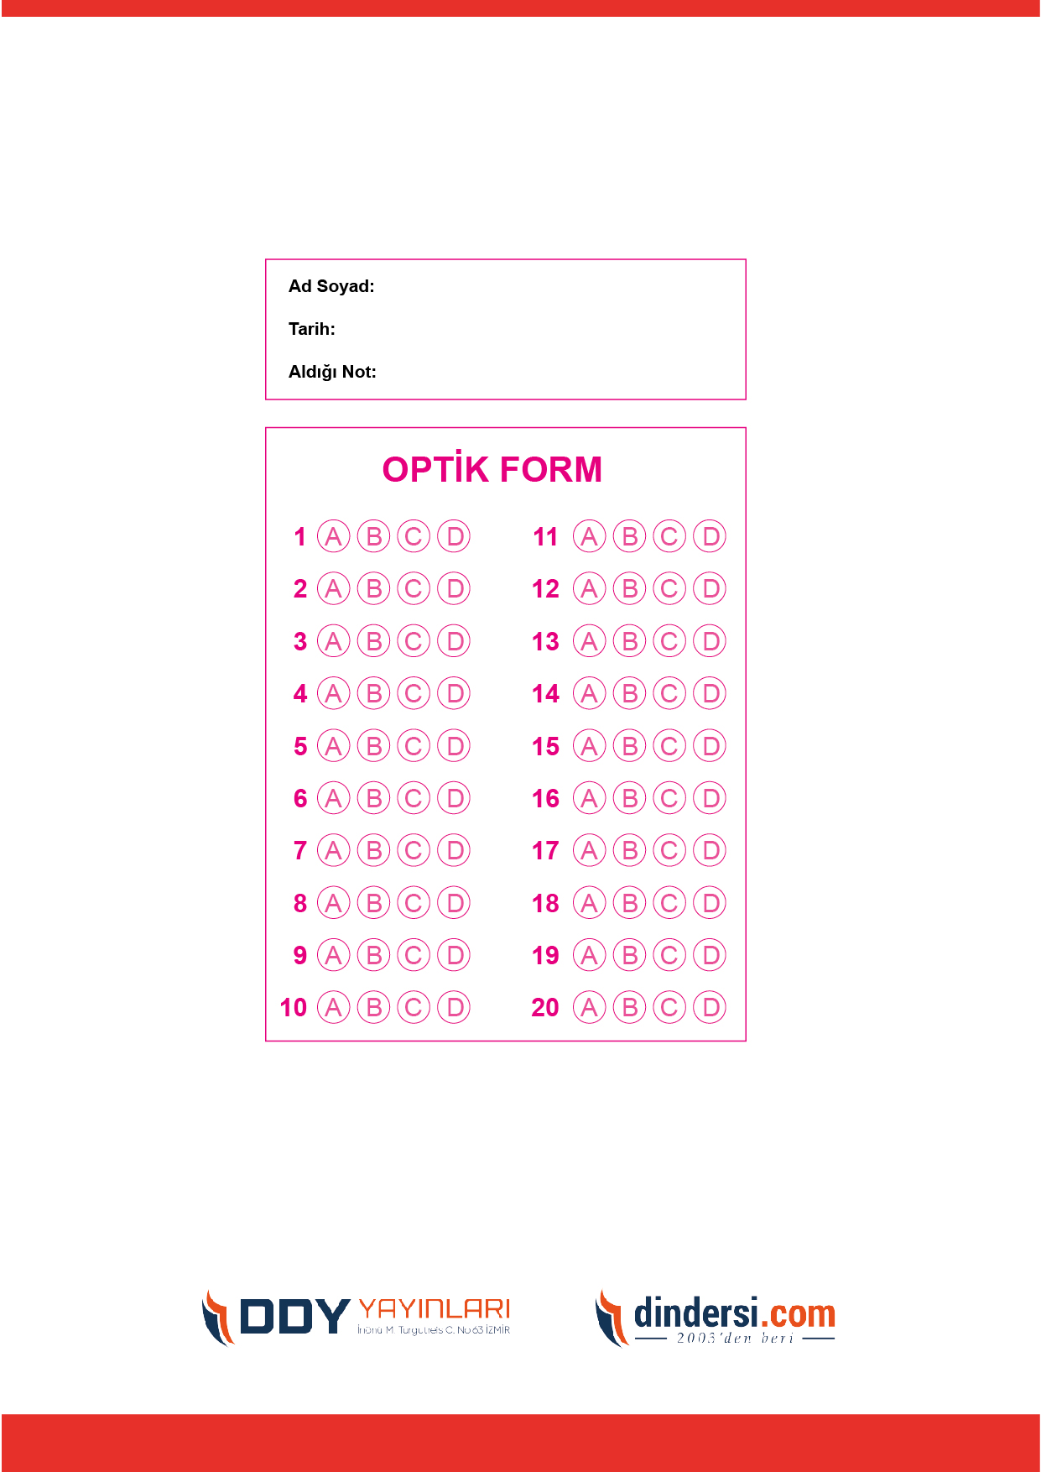

***DİĞER SINAVLAR İÇİN TIKLAYINIZ.***

